

计算机与信息工程学院

分散考核
集中实践教学环节

高级程序设计实践
评阅人签名：___ 复核人签名：___ 得分：_______

姓 名 | 杨添艺、张柏雅、王景雯、薄熙珍、师敬奇、徐紫徽
学 号 | 202434071504、202434070612、202434070604、202434070605、202534070619、202434070608
专业名称 | 软件工程（DNIIT方向）
班级编号 | 240706
指导教师 | 张志刚

2026年 1 月 5 日

Parking Lot Management System
Batch Code : 240706
Start Date : 29/12/2025
End Date : 05/01/2026
Name of the Coordinator ：张柏雅、王景雯、薄熙珍、师敬奇、徐紫徽
Name of the Leader : 杨添艺
Date of Submission : 05/01/2026
Each one’s part:
杨添艺：核心负责项目的底层架构与整体把控，完成数据库设计、系统类和关键业务的整体设计，统筹项目进度，最终整合所有模块并主导系统测试与验收，负责项目的总协调和最终交付

师敬奇：聚焦用户端前端开发，完成用户登录界面、停车场出入口操作界面的开发，实现车位信息的数据可视化展示

薄熙珍：负责管理员后台全功能界面开发，涵盖系统信息、IC卡、车主、收费、打印等管理模块的界面设计，优化操作交互体验

张柏雅：主攻停车场核心业务逻辑，编写车辆进出、车位状态管理的后端代码，对接前端界面与数据库，处理车位状态变更等实时业务

王景雯：负责管理员端功能的后端开发，实现IC卡、车主、收费、打印等模块的接口与数据处理逻辑，保障数据安全

徐紫徽：全程跟进项目，编写测试用例并开展阶段性测试，记录并反馈Bug，同时整理项目全流程文档


CERTIFICATE

This is to certify that this report titled _____Parking Lot Management System_____ embodies the original work done
by __杨添艺、张柏雅、王景雯、薄熙珍、师敬奇、徐紫徽__，in partial fulfillment of the course requirements at NIIT.

项目展示
本组将从可视化界面以及原码两部分进行展示：

1数据库设计

1.1数据需求分析
系统E-R图表明了实体与实体之间的关系，根据系统的功能需求，系统有用户、IC卡、临时车主、固定车主、车位、收费信息六个实体。一个固定车主拥有一张IC卡和一个车位，一个临时车主拥有一个车位和临时IC卡。固定车主和临时车主产生收费信息。实体关系属性图如图^{11]}

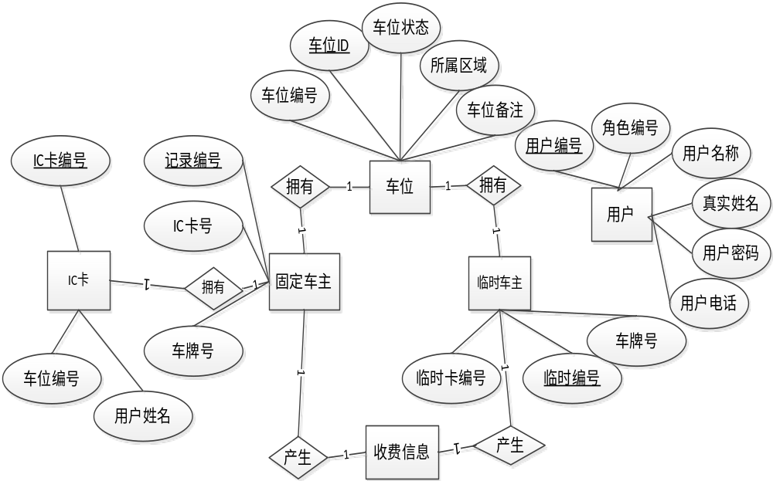

停车场管理系统E-R图

1.2数据库的实现
根据系统需求确定系统有如下7张表。
用户表：储存用户信息。
角色表：储存角色信息。
车位管理表：管理车位信息以及车位状态。
IC卡管理表：管理IC卡信息。
临时车辆记录表：记录临时车辆的信息。
固定车主表：记录固定车主信息及出入场信息。
收费表：记录用户们的收费信息。
1.2.1:用户表用于记录用户的编号、姓名、电话等属性信息

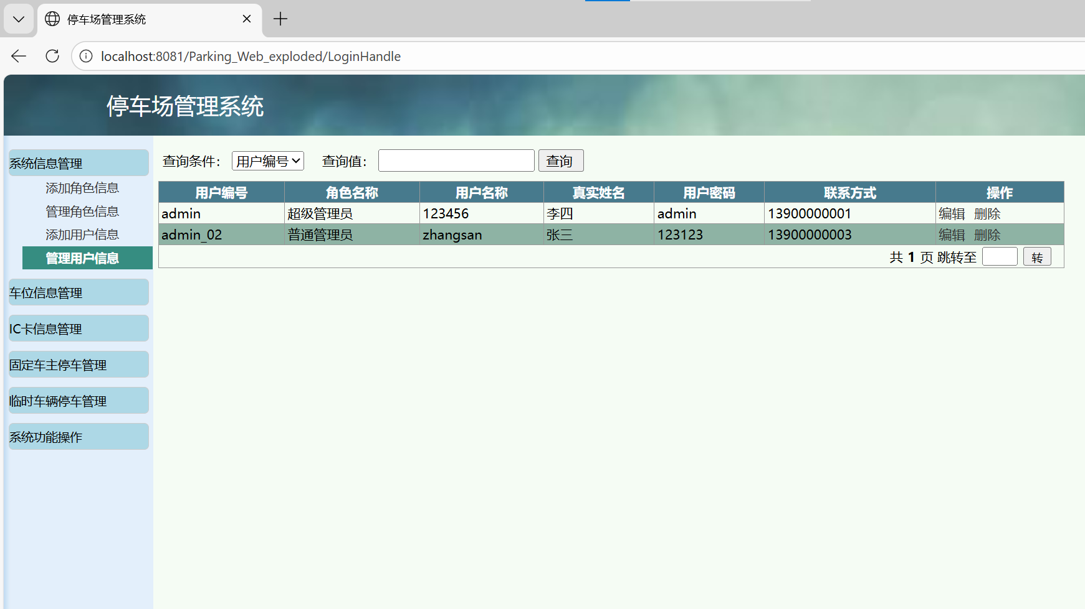

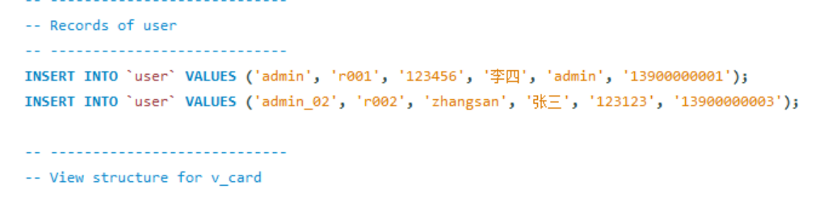
用户表
序号 | 列名 | 数据类型 | 长度 | 小数位 | 主键 | 允许空 | 外键 | 说明
1 | user_id | Varchar2 | 50 | 0 | 是 | 否
2 | role_id | Varchar2 | 50 | 0 |  | 否 | 是
3 | user_name | Varchar2 | 50 | 0 |  | 否
4 | real_name | Varchar2 | 50 | 0 |  | 否
5 | user_pwd | Varchar2 | 20 | 0 |  | 否
6 | user_phone | Varchar2 | 50 | 0 |  | 是

1.2.2角色表储存角色的编号、名字等信息，如表所示。

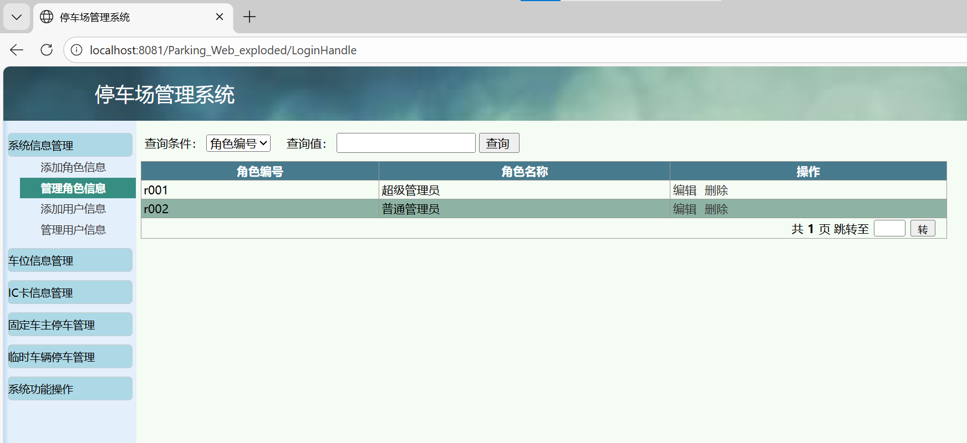
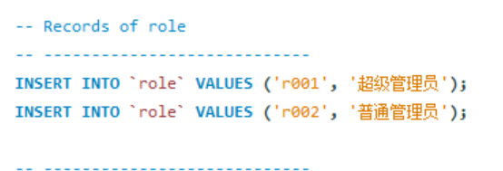
角色表
序号 | 列名 | 数据类型 | 长度 | 小数位 | 标识 | 主键 | 允许空 | 外键 | 说明
1 | role_id | Varchar2 | 50 | 0 | 是 | 是 | 否
2 | role_name | Varchar2 | 50 | 0 |  |  | 否

1.2.3车位管理表记录车位的编号、ID、状态等属性信息，如表所示。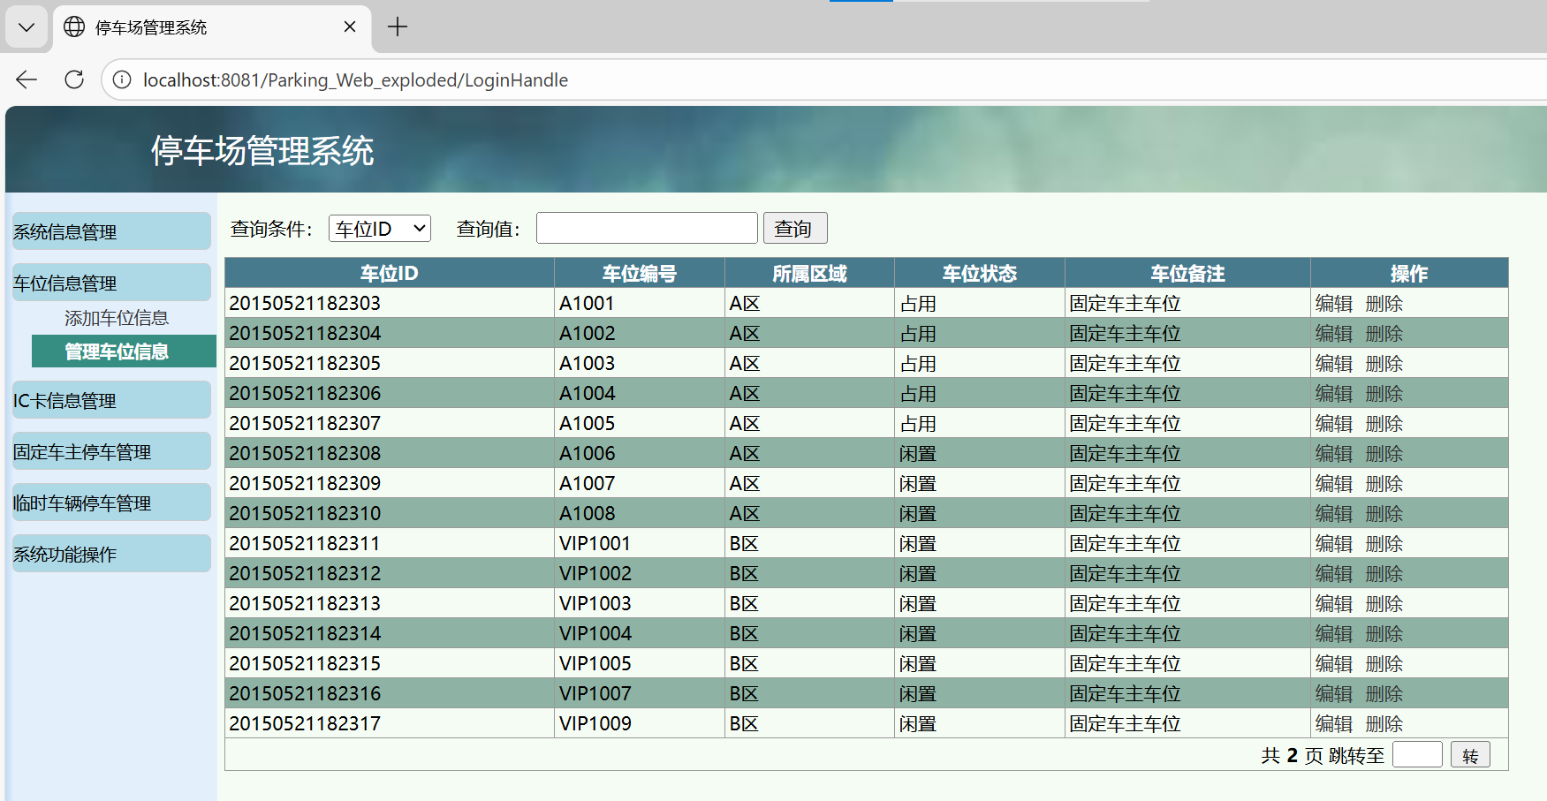
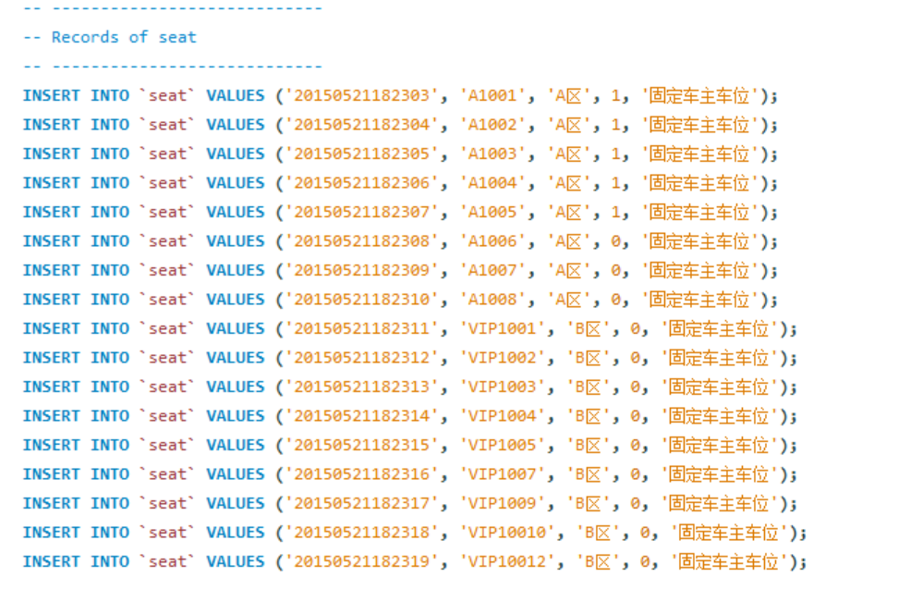
车位管理表
序号 | 列名 | 数据类型 | 长度 | 小数位 | 标识 | 主键 | 允许空 | 外键 | 说明
1 | seat_id | Varchar2 | 50 | 0 | 是 | 是 | 否
2 | seat_num | Varchar2 | 50 | 0 |  |  | 否
3 | seat_setion | Varchar2 | 50 | 0 |  |  | 否
4 | seat_state | int | 11 | 0 |  |  | 否
5 | seat_tag | Varchar2 | 50 | 0 |  |  | 是

1IC卡表记录IC卡的ID、车位ID、姓名、车牌号等属性信息，如表所示。
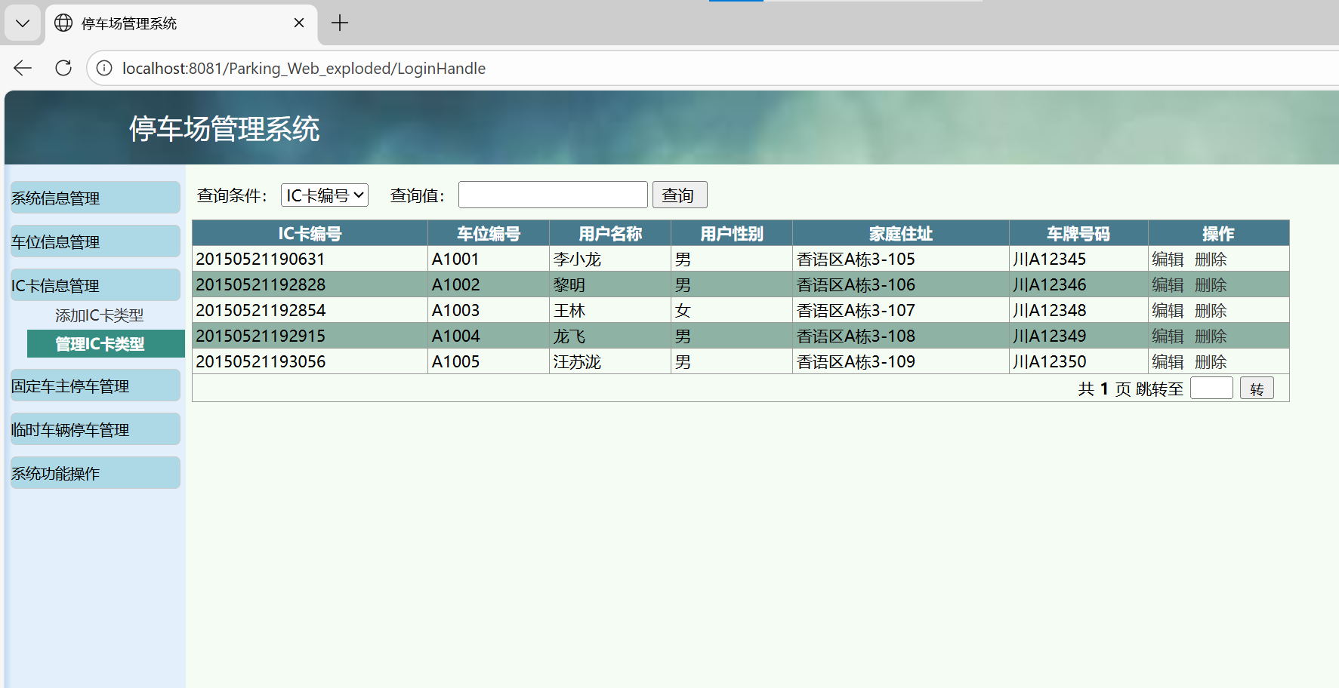

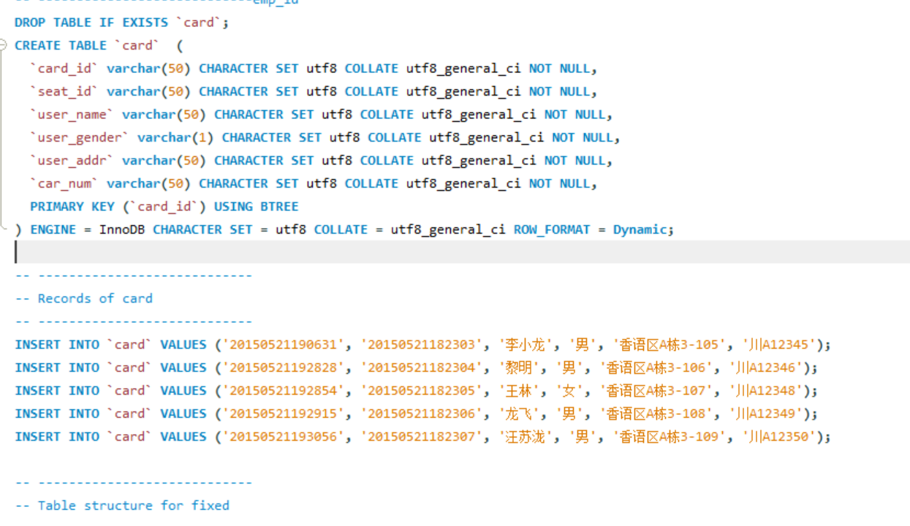IC卡表
序号 | 列名 | 数据类型 | 长度 | 小数位 | 标识 | 主键 | 允许空 | 外键 | 说明
1 | card_id | varchar2 | 50 | 0 | 是 | 是 | 否
2 | seat_id | Varchar2 | 50 | 0 |  |  | 否 | 是
3 | user_name | Varchar2 | 50 | 0 |  |  | 否
4 | user_gender | Varchar2 | 1 | 0 |  |  | 否
5 | user_addr | Varchar2 | 50 | 0 |  |  | 否
6 | car_num | Varchar2 | 50 | 0 |  |  | 否

1.2.5临时车辆记录表，用于记录临时车主的编号、车牌号、出入场时间等属性信息，用户如表所示。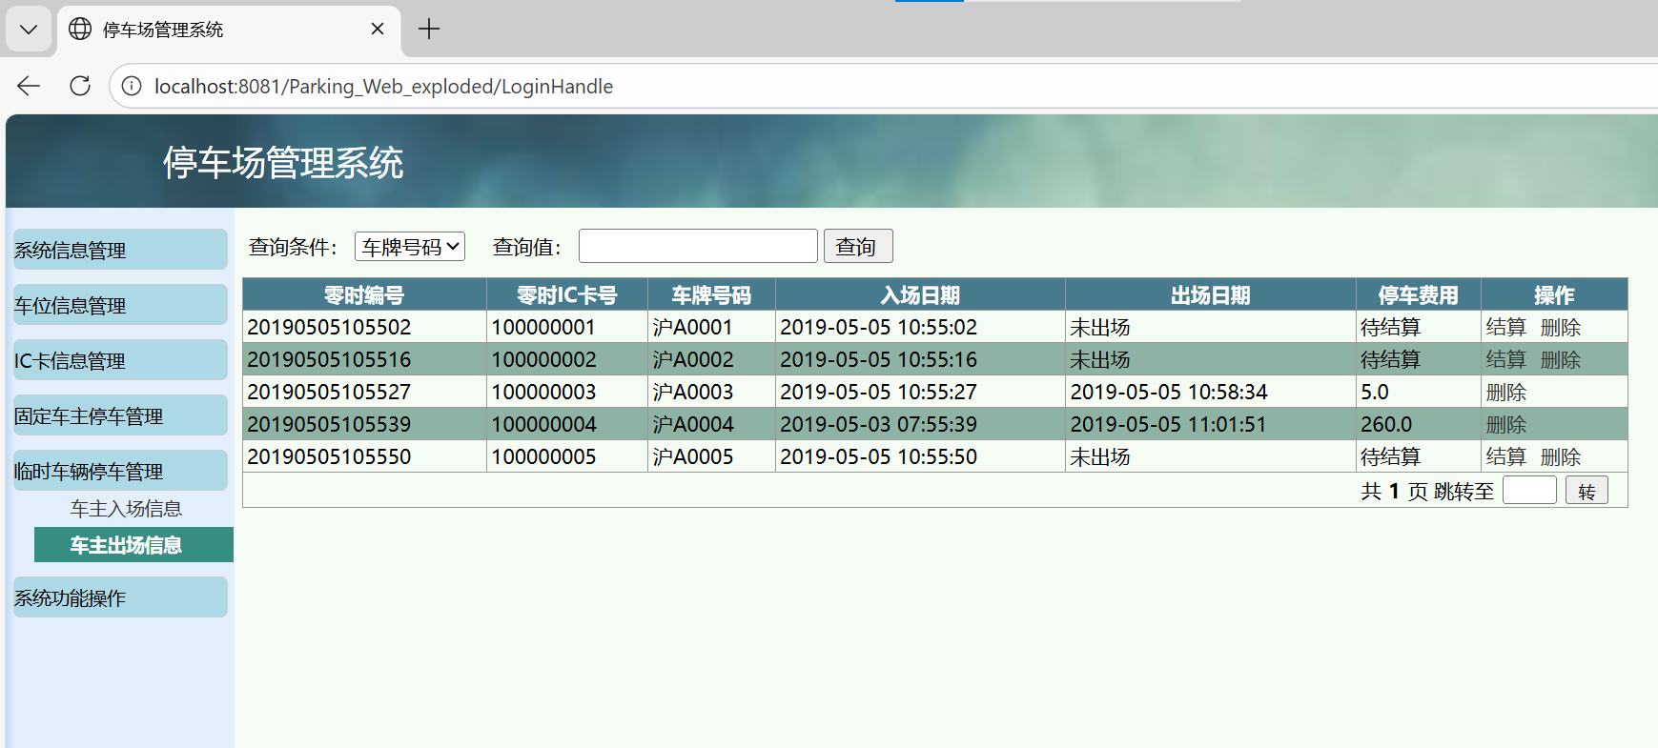
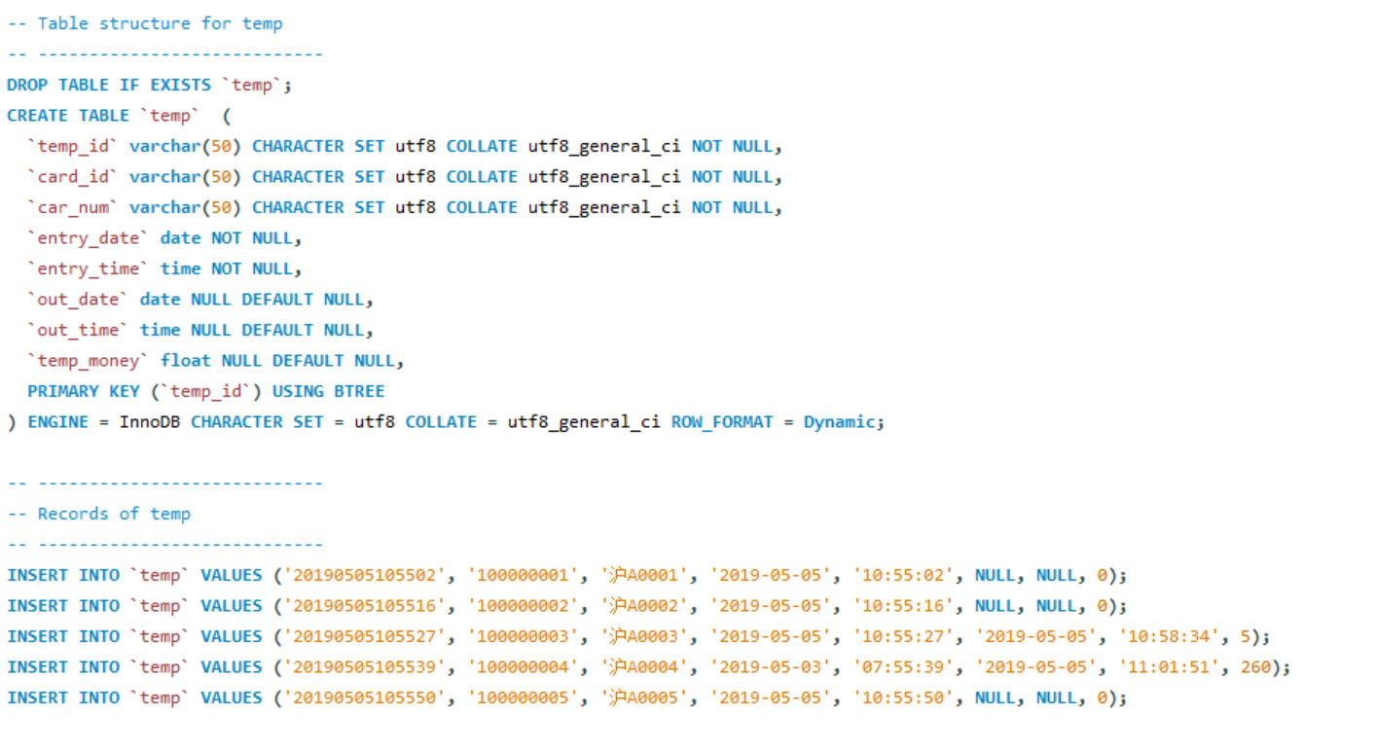
临时车辆表
序号 | 列名 | 数据类型 | 长度 | 小数位 | 标识 | 主键 | 允许空 | 外键 | 说明
1 | temp_id | Varchar2 | 50 | 0 | 是 | 是 | 否
2 | card_id | Varchar2 | 50 | 0 |  |  | 否
3 | car_num | Varchar2 | 50 | 0 |  |  | 否
4 | entry_date | date | 0 | 0 |  |  | 否
5 | entery_time | time | 0 | 0 |  |  | 否
6 | out_date | date | 0 | 0 |  |  | 是
7 | out_time | time | 0 | 0 |  |  | 是
8 | temp_money | float | 0 | 4 |  |  | 是

1.2.6固定车主表用于记录固定固定车主的编号、IC卡编号、出入场时间等属性信息，如表所示。
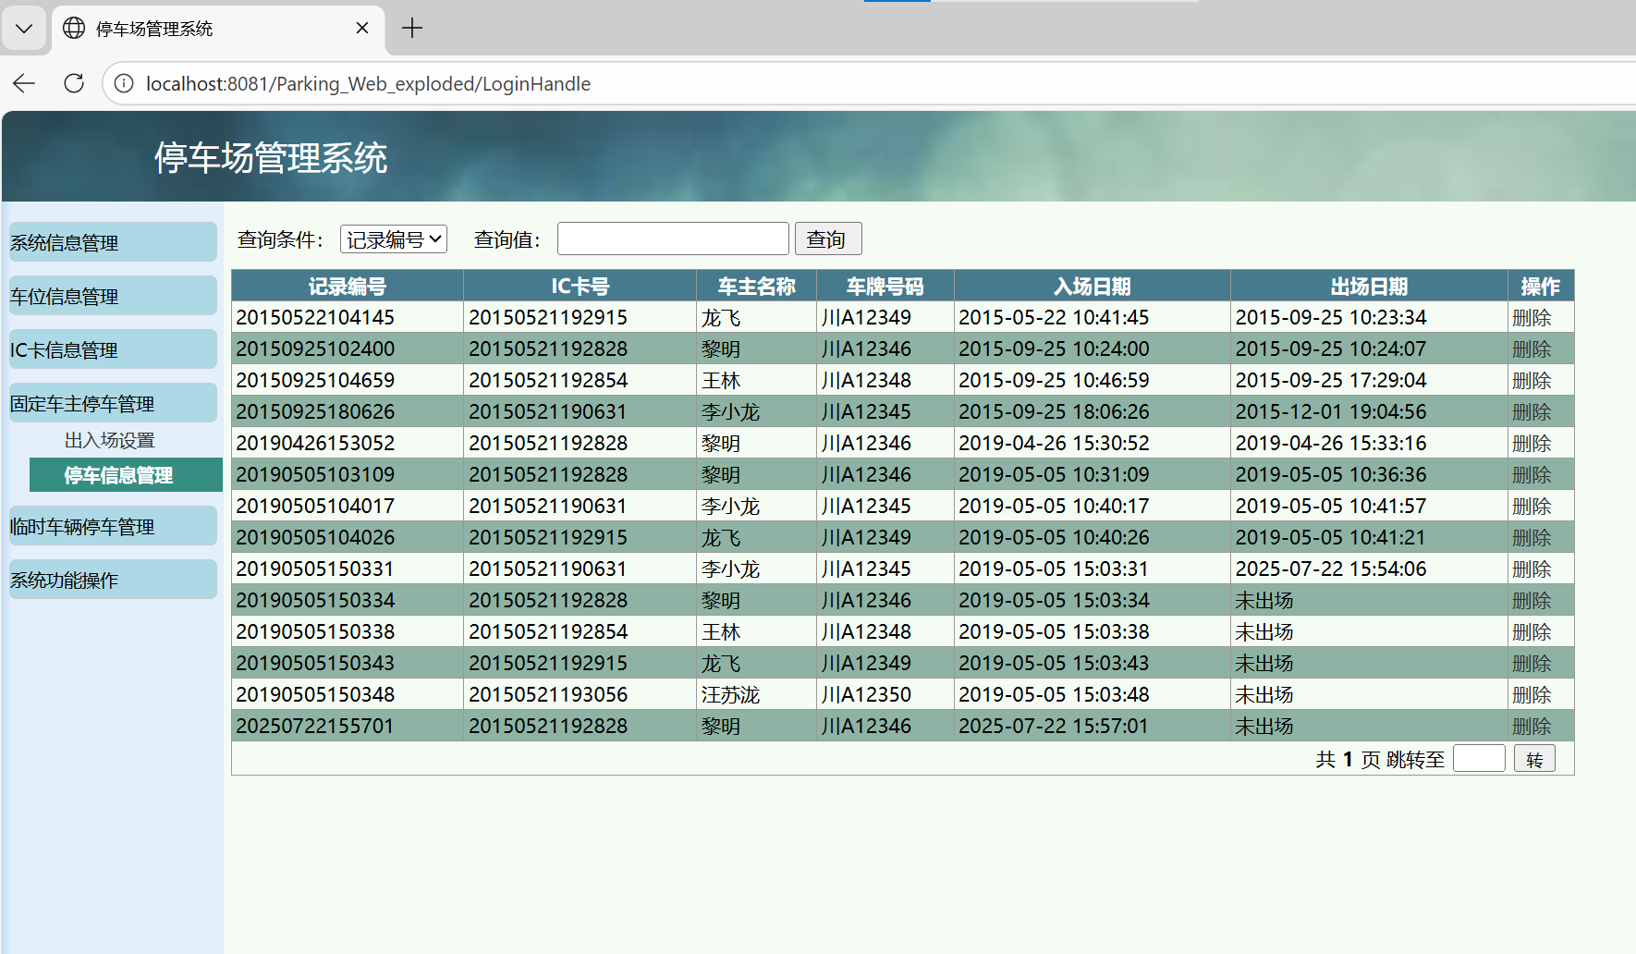
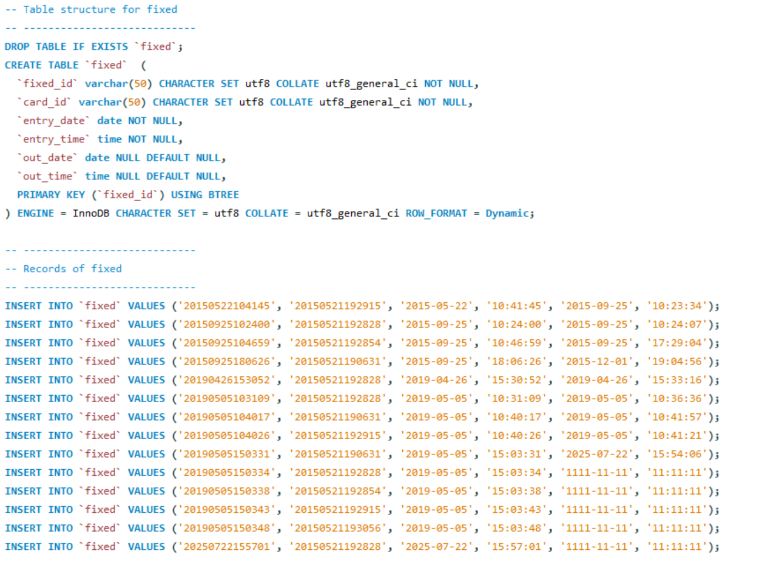固定车主表
序号 | 列名 | 数据类型 | 长度 | 小数位 | 标识 | 主键 | 允许空 | 外键 | 说明
1 | fixed_id | Varchar2 | 50 | 0 | 是 | 是 | 否
2 | card_id | Varchar2 | 50 | 0 |  |  | 否 | 是
3 | entry_date | date | 0 | 0 |  |  | 否
4 | entery_time | time | 0 | 0 |  |  | 否
5 | out_date | date | 0 | 0 |  |  | 是
6 | out_time | time | 0 | 0 |  |  | 是

1.2.7收费表用于记录收费的编号、车主姓名、车牌号、收费金额等属性信息，如表所示。
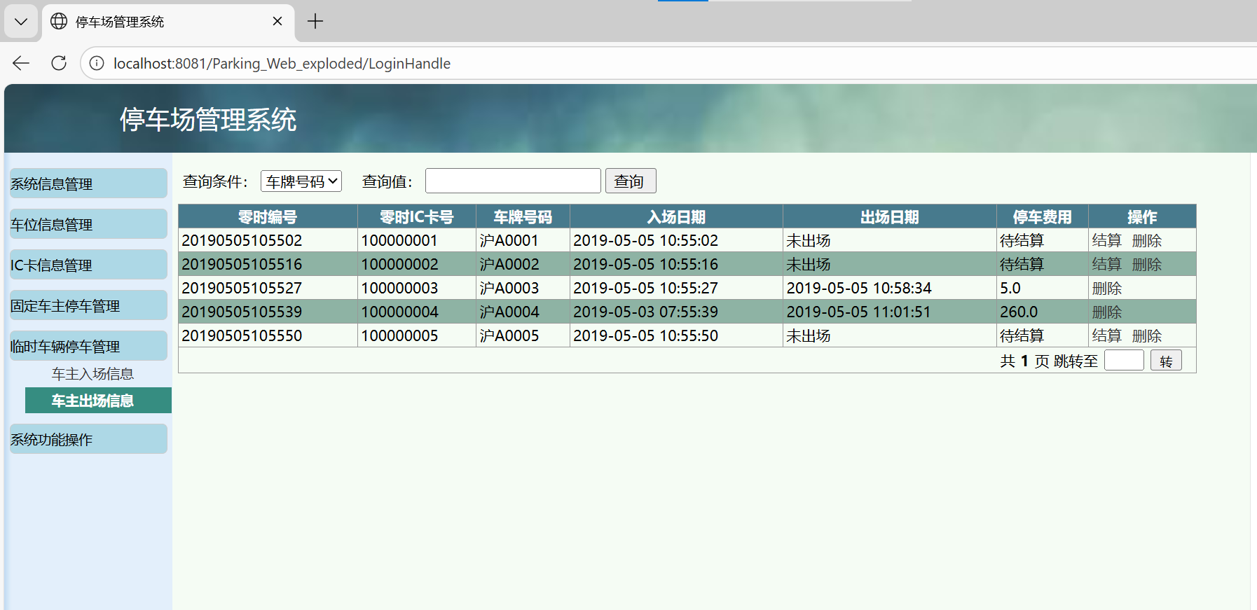
收费表
序号 | 列名 | 数据类型 | 长度 | 小数位 | 标识 | 主键 | 允许空 | 外键 | 说明
1 | role_id | Varchar2 | 25 | 0 | 是 | 是 | 否
2 | role_name | Varchar2 | 255 | 0 |  |  | 是
3 | role_type | Varchar2 | 255 | 0 |  |  | 是
4 | car_num | Varchar2 | 25 | 0 |  |  | 是
5 | car_money | Varchar2 | 255 | 0 |  |  | 是
6 | car_time | Varchar2 | 255 | 0 |  |  | 是

2.系统详细设计与实现
2.1登录模块界面如图所示：

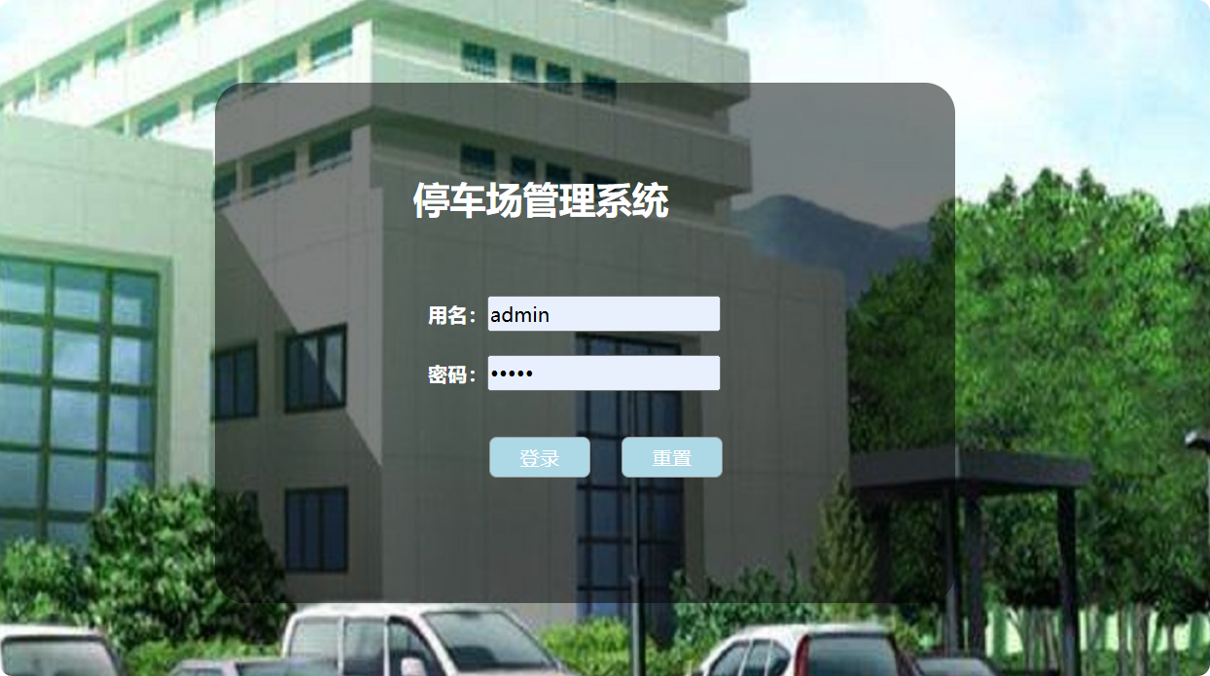
代码：
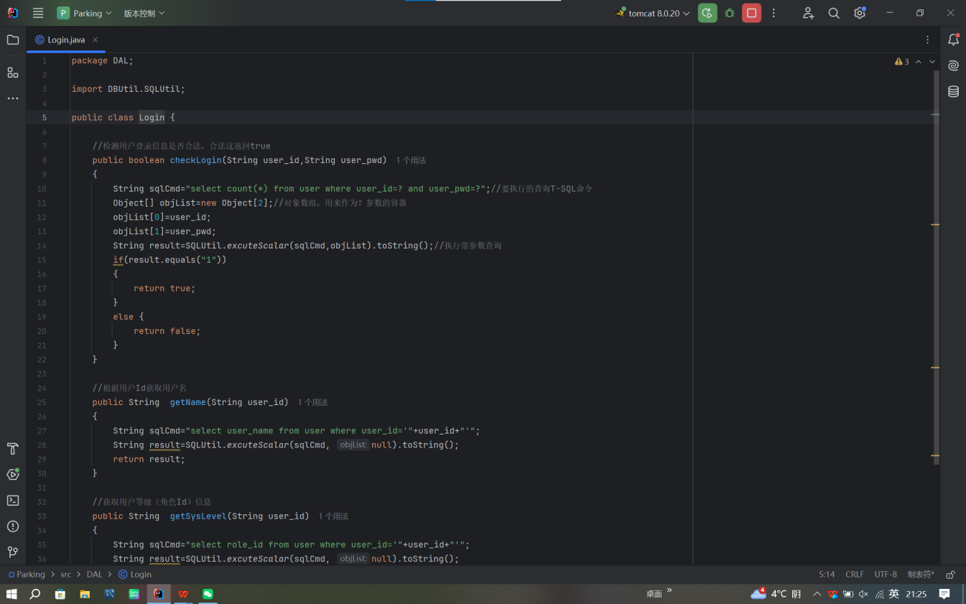

2.2系统信息管理
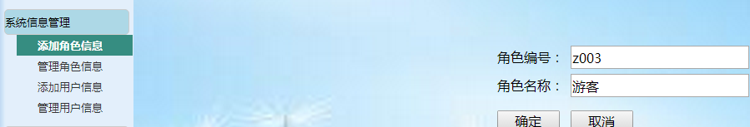
添加角色信息：

管理角色信息：
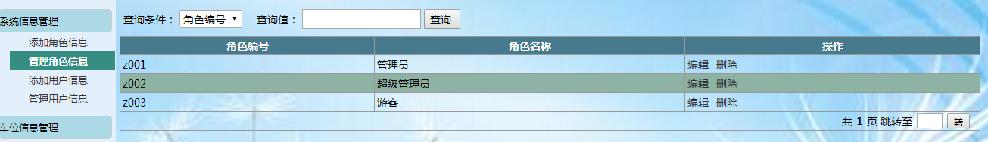
添加用户信息界面：

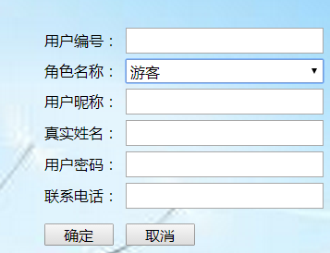

管理用户信息界面：
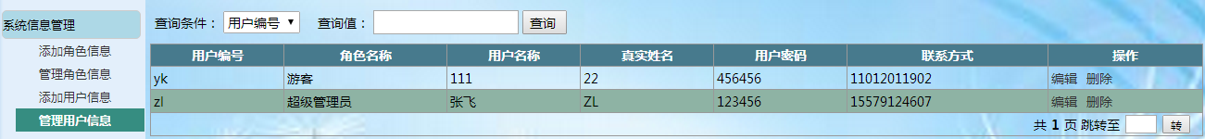

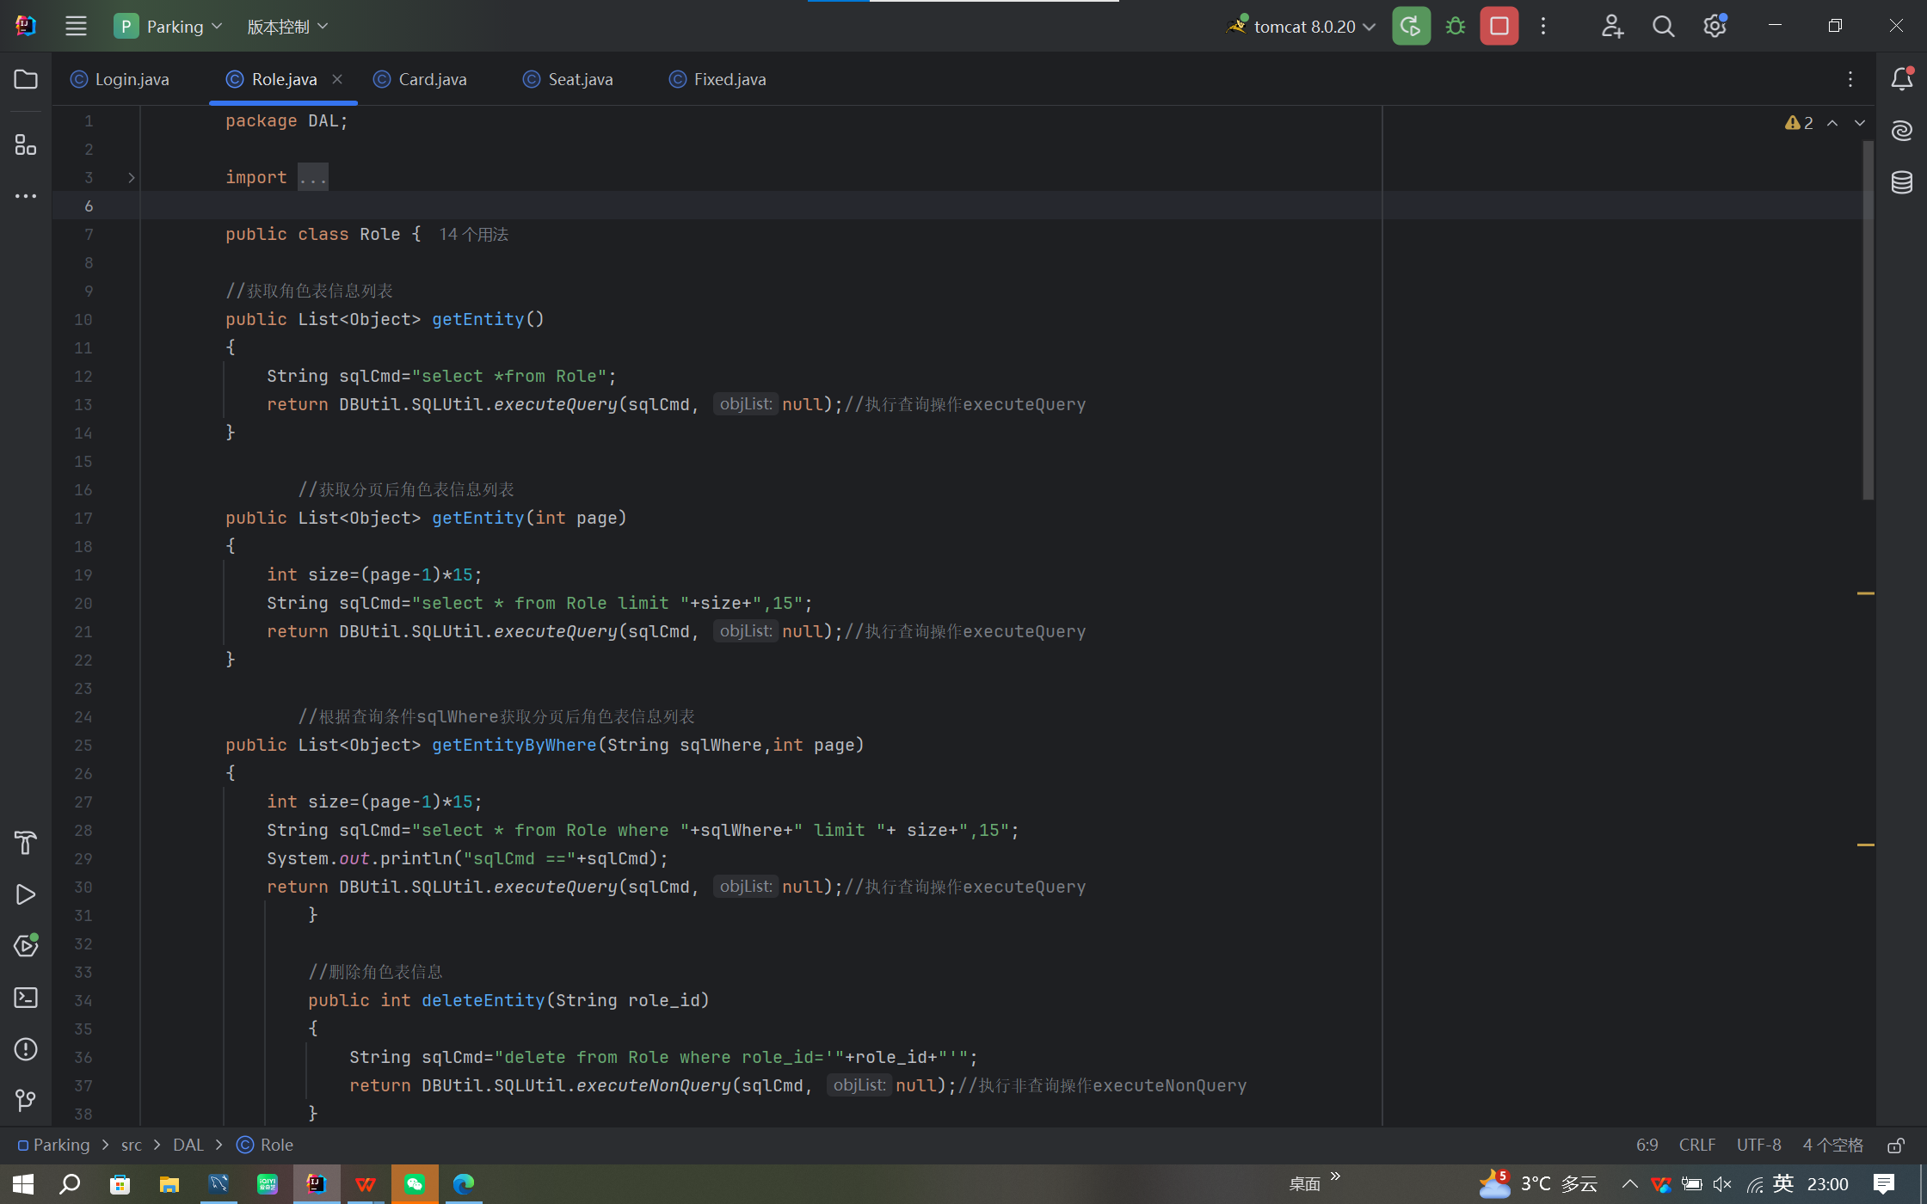

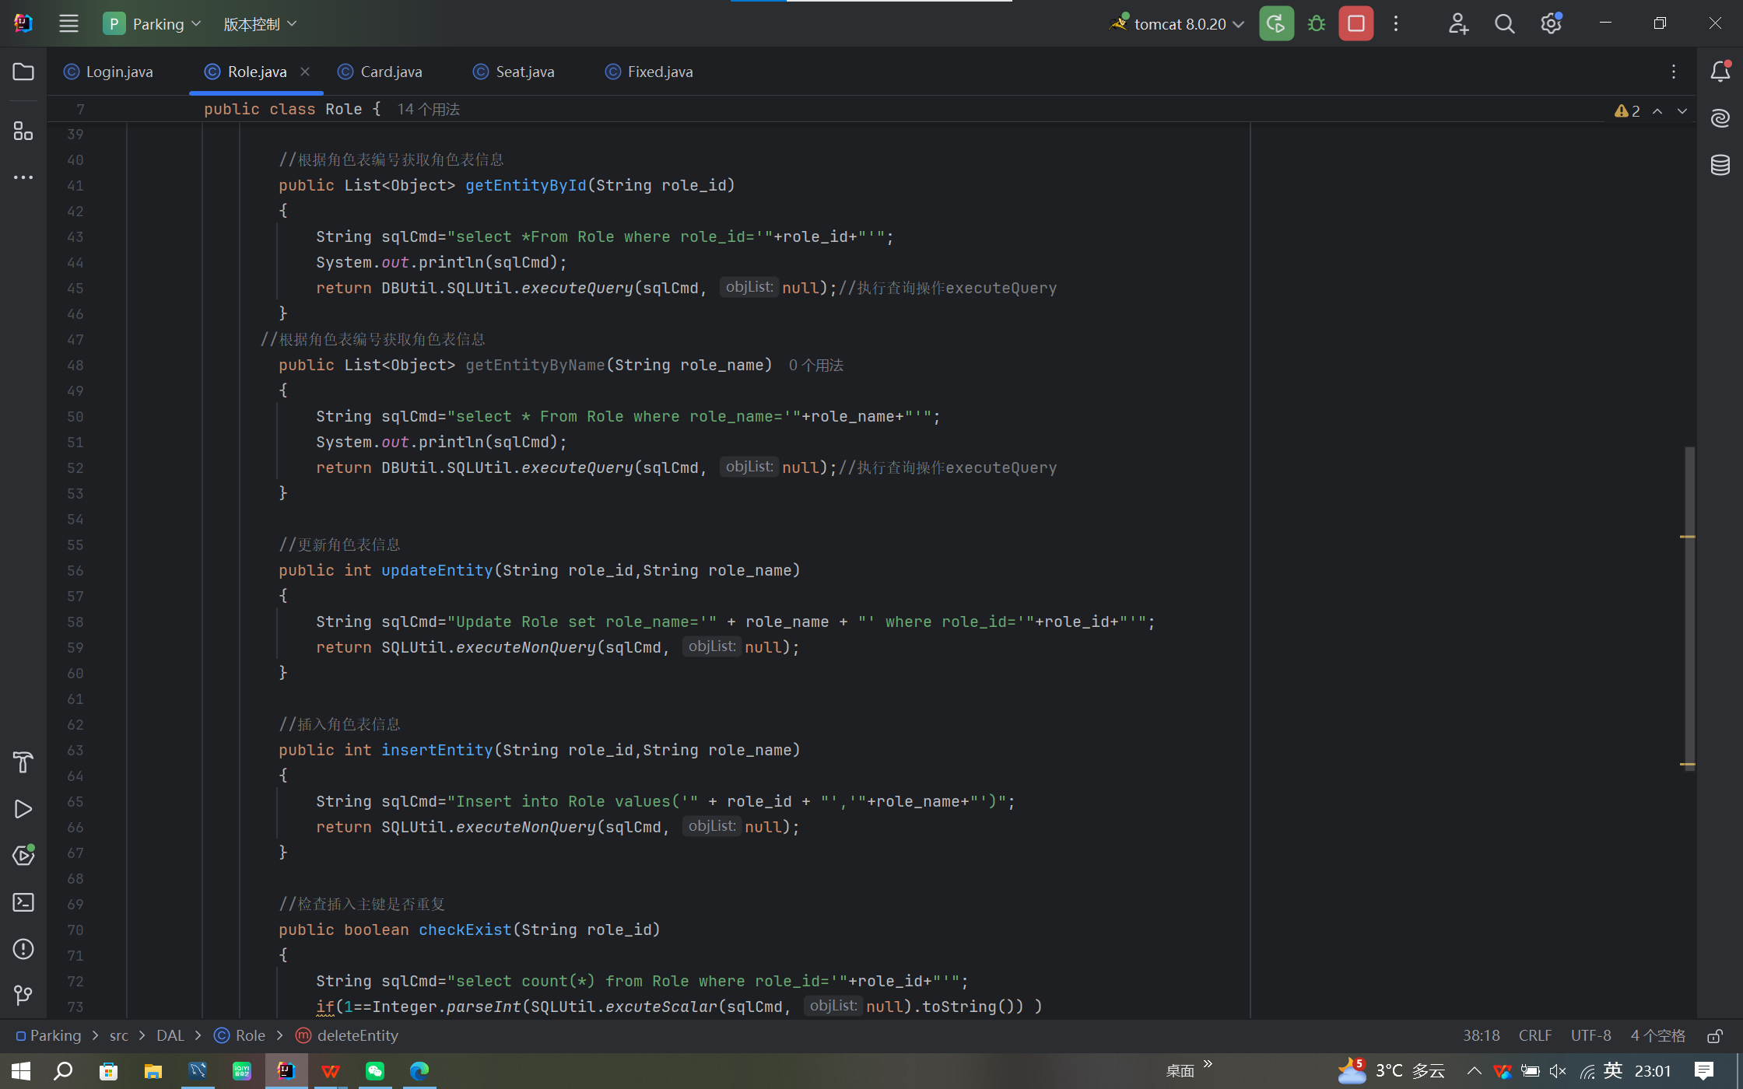

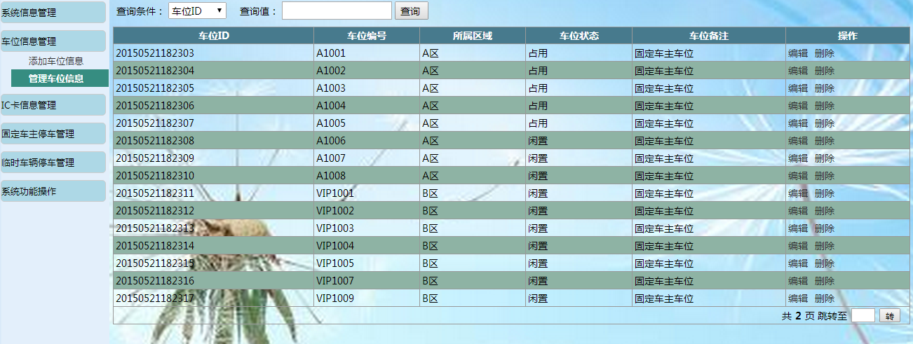
2.3管理车位信息：

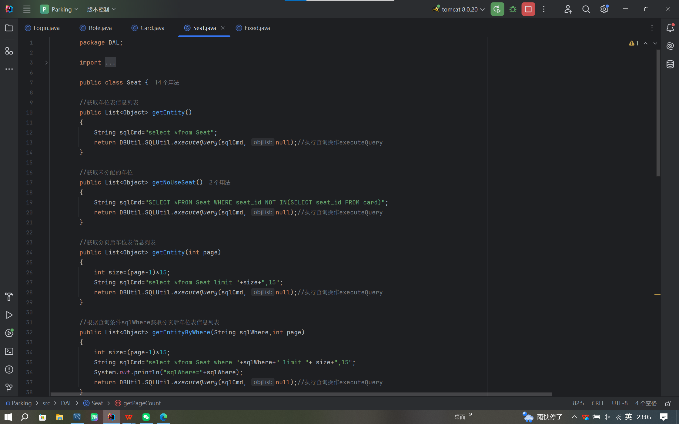

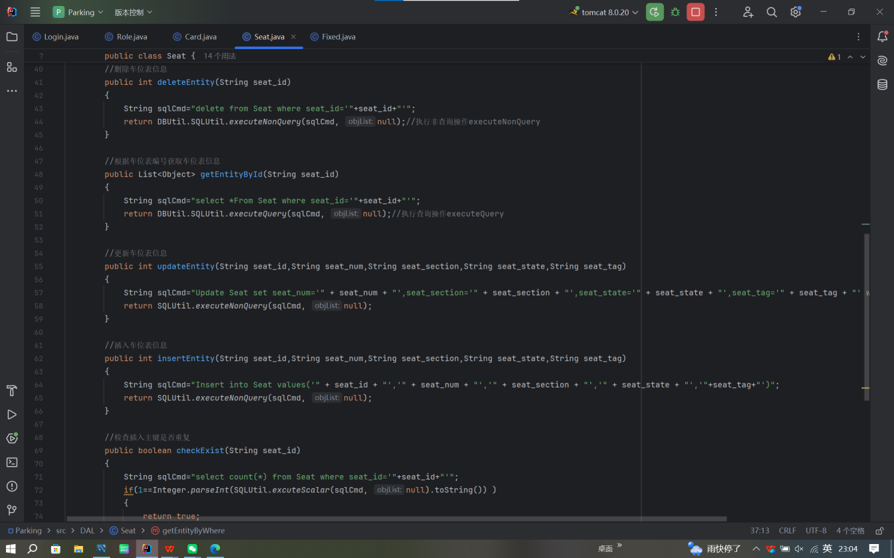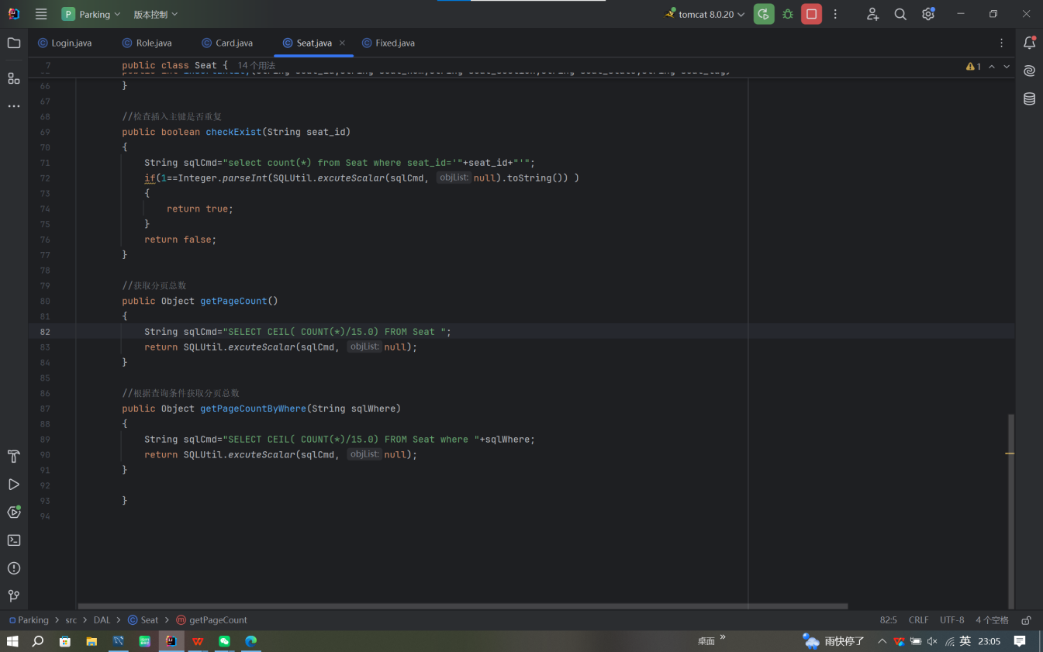

2.4 IC卡管理
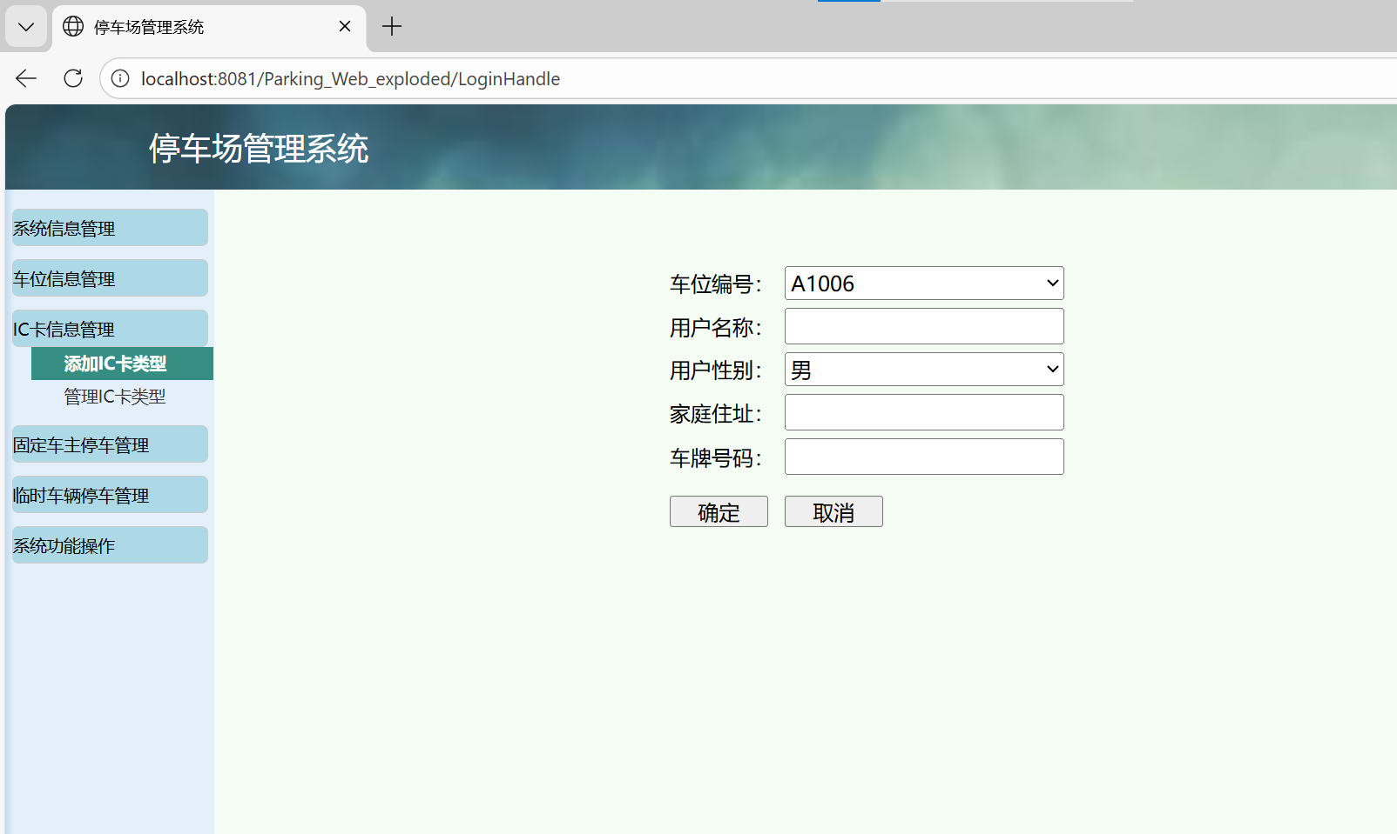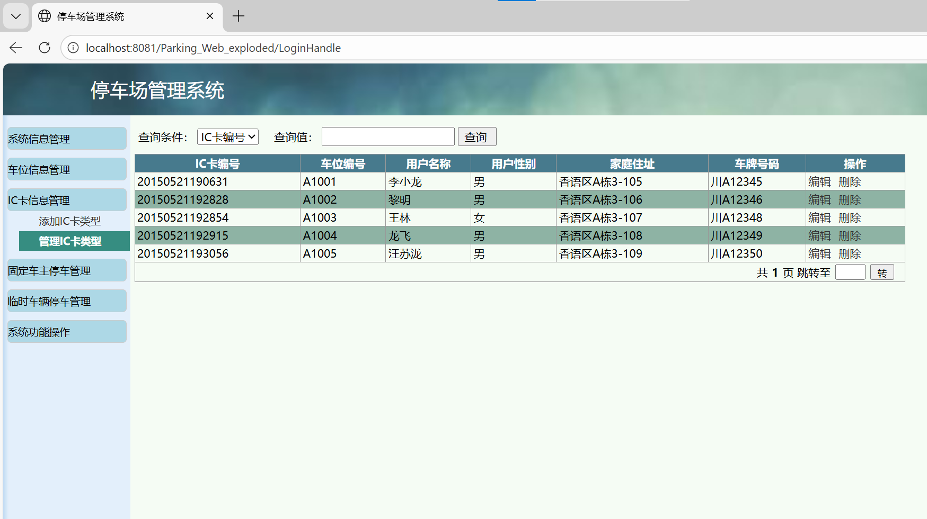

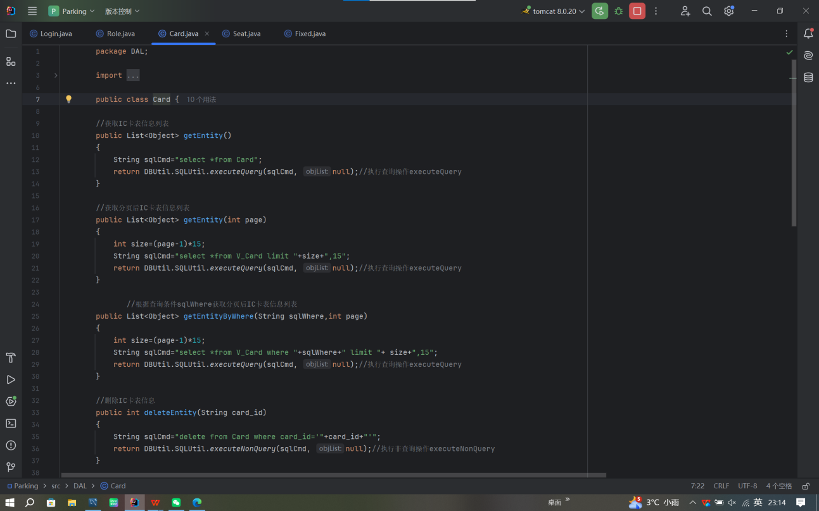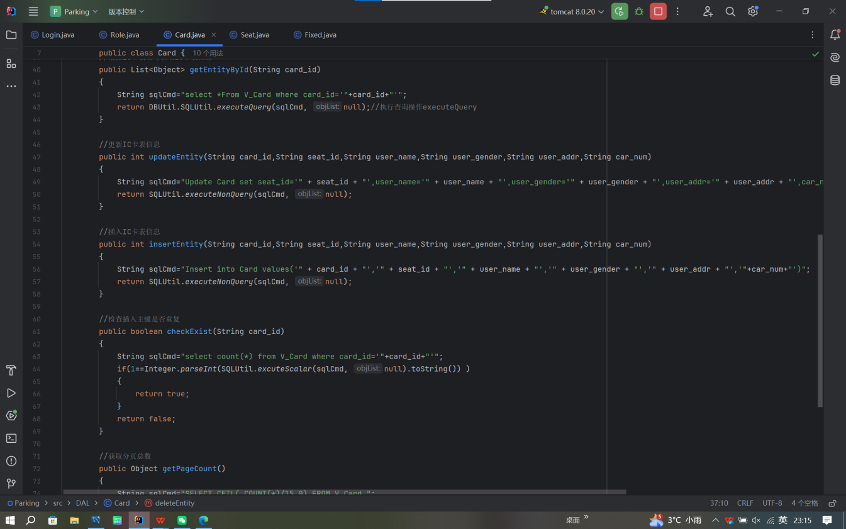2.5临时车主管理
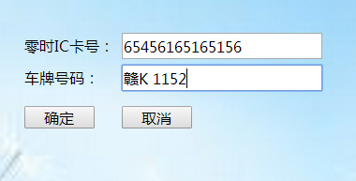
临时车主入场信息界面：
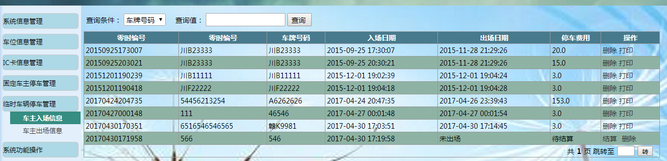

车主出场信息界面：

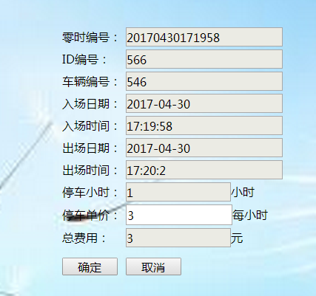

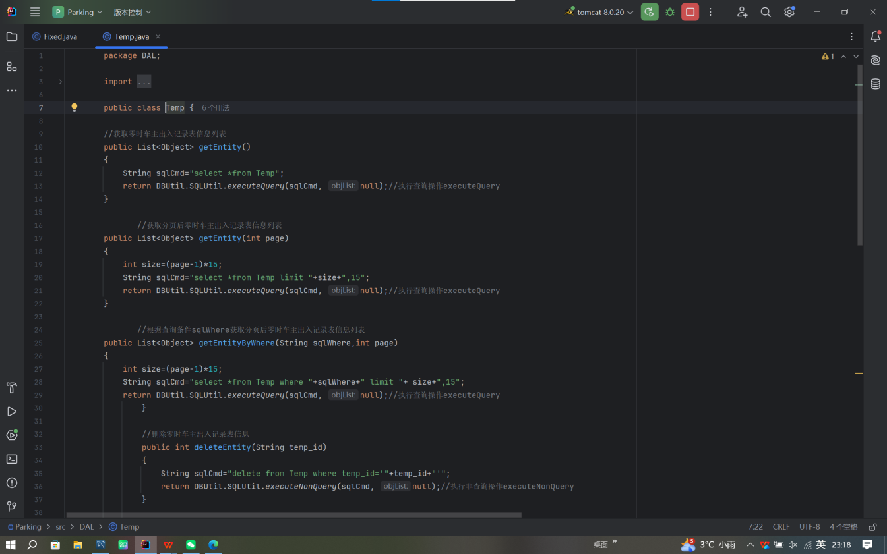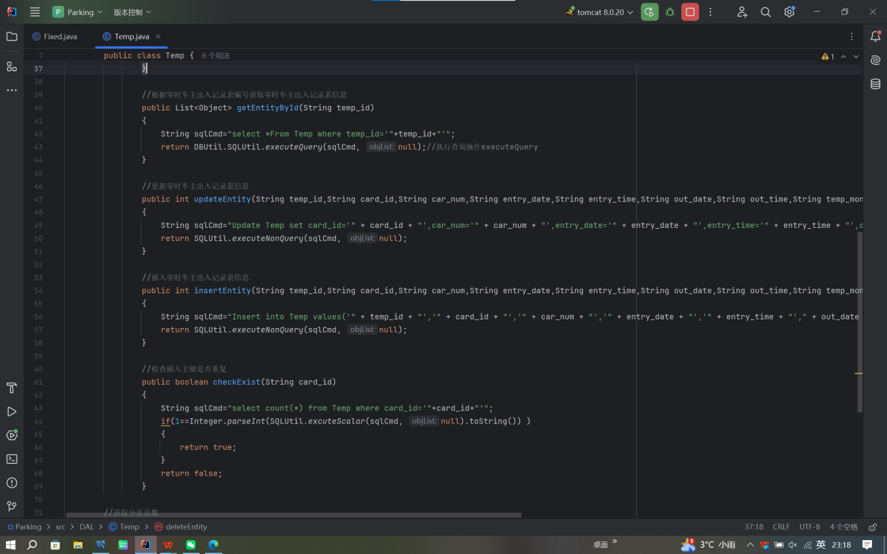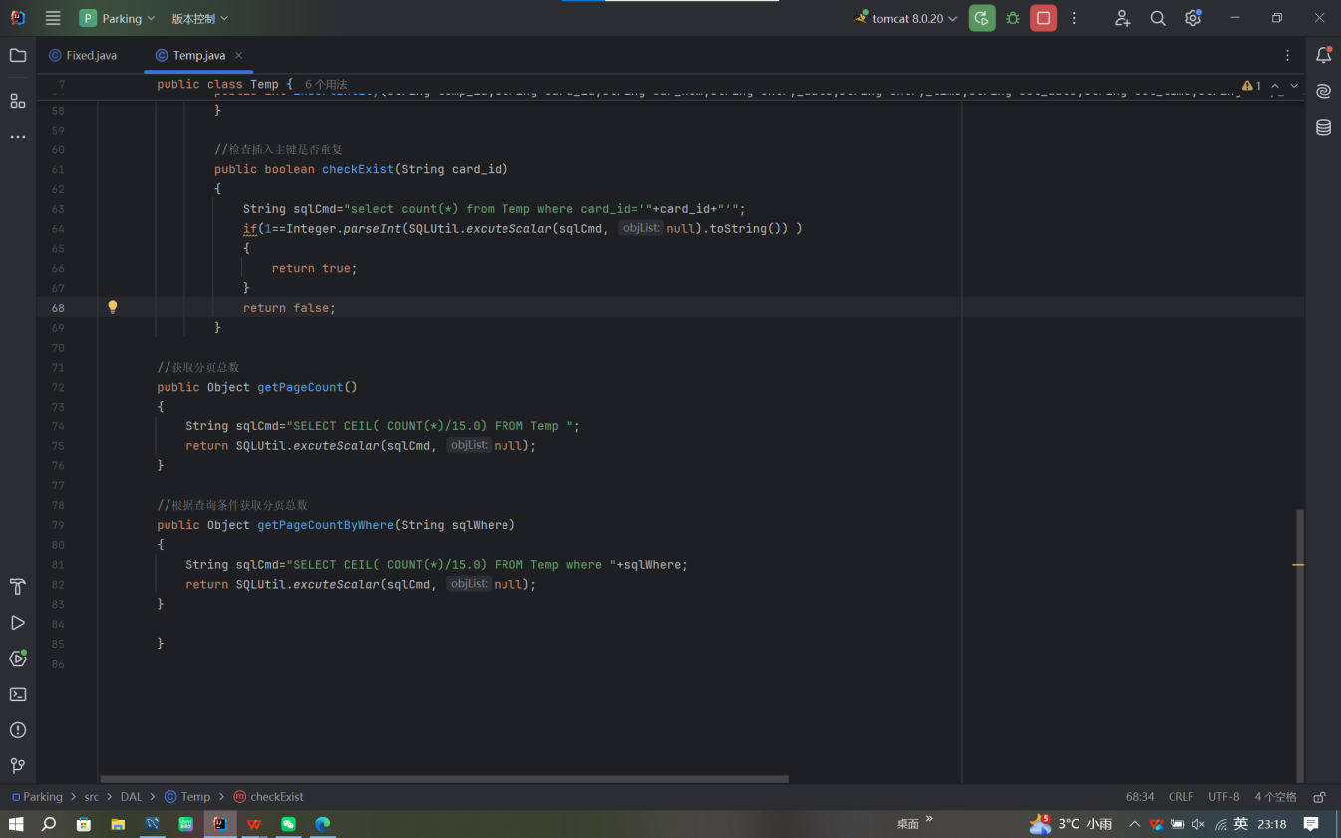

2.6 固定车主管理

固定车主出入场设置界面：
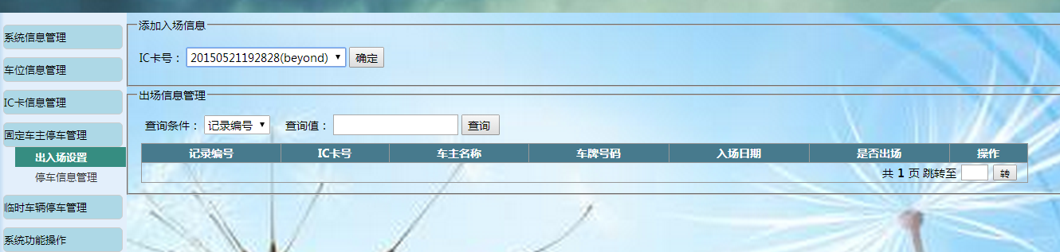

停车信息管理界面：
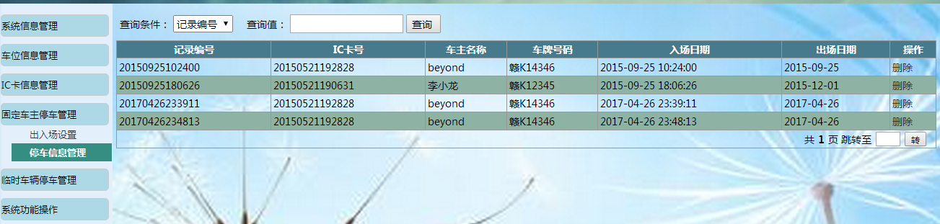

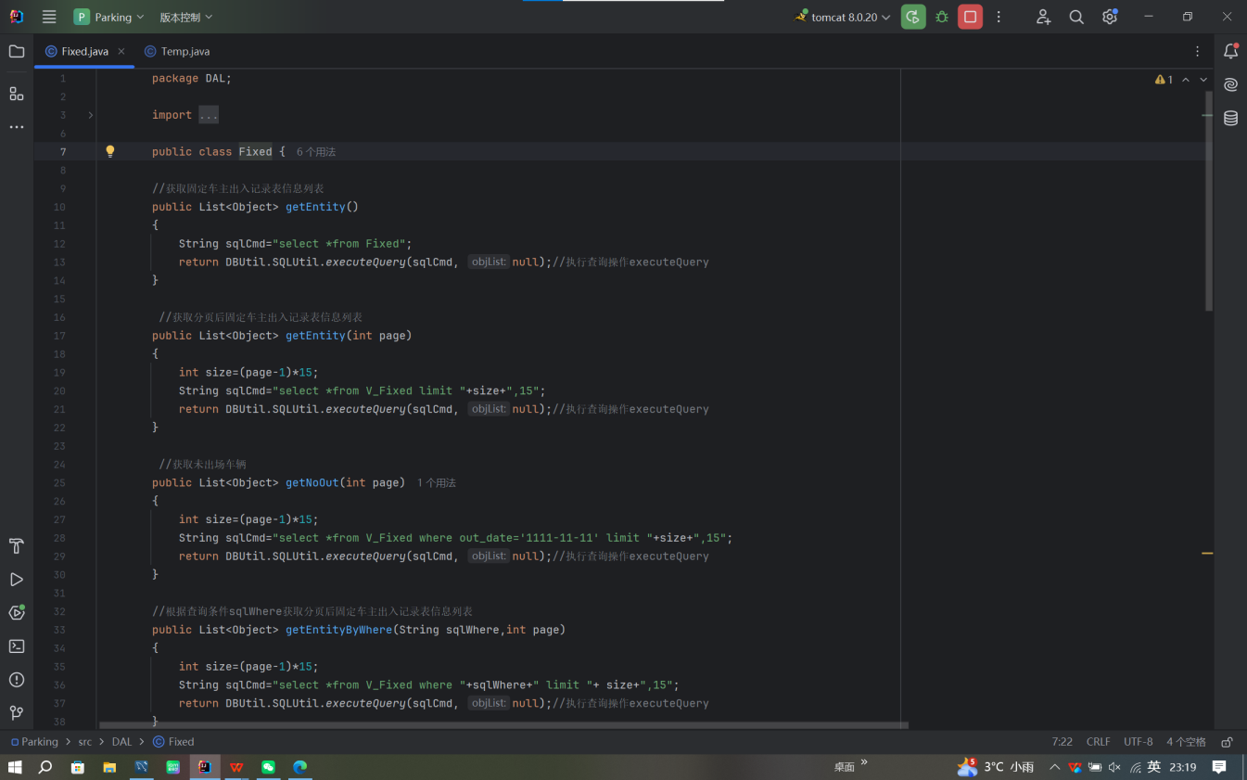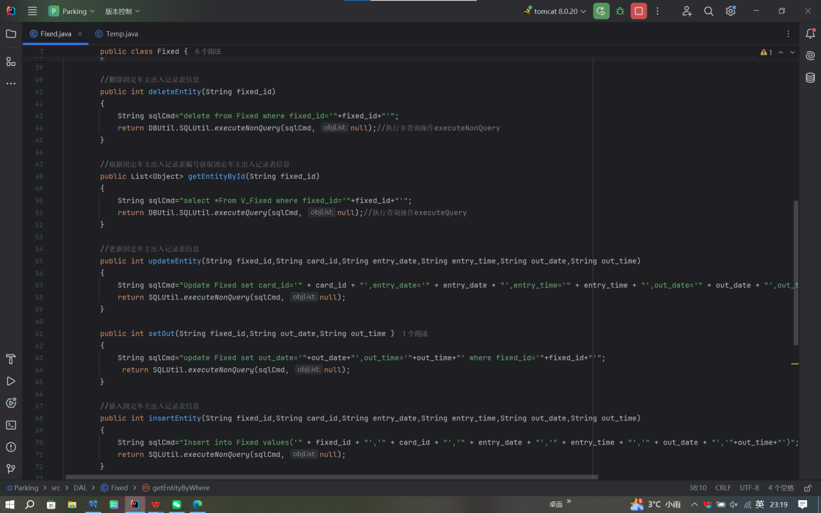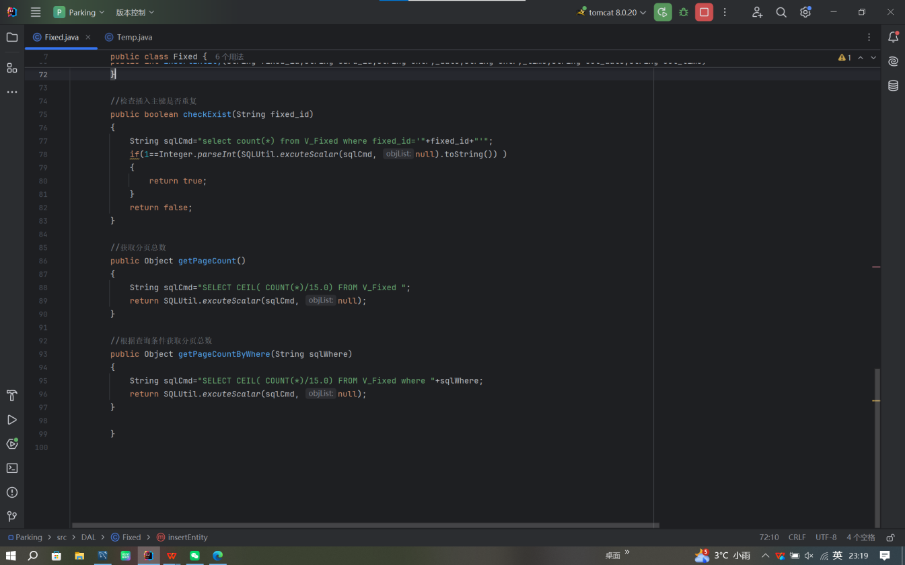2.7 收费管理
管理收费信息:
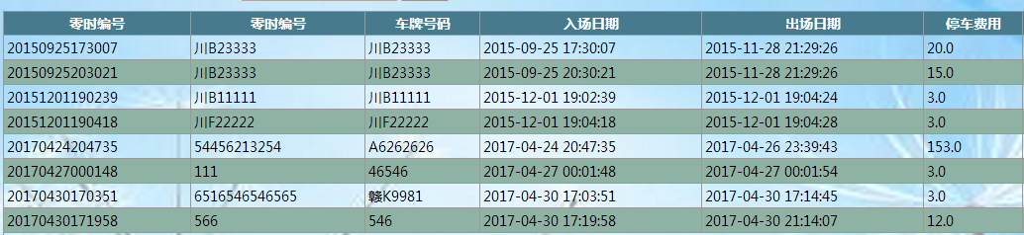

2.8 打印管理
查看打印信息：

2.9系统功能操作
密码修改、退出系统界面：
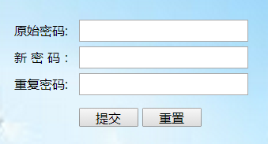

- 系统说明.
本系统采用MVC+J2EE+MYSQL实现。JSP用于页面的设计，Java用来处理后台跳转、对数据库操作,实现对数据库的增、删、改等操作。使用是Tomcat8.0作为WEB服务器，提供适应性强的Internet服务器功能，具有很高的执行效率。
本次停车场管理系统能够满足用户的基本需求，方便快捷，既节省了时间，提高了效率，又节约了开发成本，给人们生活带来了极大的改善。

4.总结与收获
4.1总结：
本项目是基于MVC+J2EE+MySQL技术栈开发的停车场管理系统，由6人团队协作完成，历时8天（2025年12月29日-2026年1月5日）。系统围绕停车场核心业务，构建了7张数据表支撑数据存储，实现了用户角色管理、车位监控、IC卡绑定、固定/临时车辆出入场记录、收费结算、信息打印等全流程功能，采用Tomcat8.0作为WEB服务器，保障了系统的稳定性与高效性，成功达成“数字化替代人工管理”的核心目标，满足了停车场日常运营的基础需求。

4.2收获
（一）技术能力提升
1. 深化了对MVC架构的理解与应用，熟练掌握JSP页面设计、Java后台逻辑开发、MySQL数据库增删改查等核心技能，能独立完成模块级别的开发任务；
2. 学会了数据库设计的核心方法，从E-R图梳理实体关系到数据表结构化设计，提升了数据建模与数据关联的实操能力；
3. 熟悉了Tomcat服务器的部署与配置，掌握了前后端数据对接、功能模块整合的关键流程，解决了开发中的兼容性与逻辑冲突问题。
（二）团队协作认知
1. 通过明确的分工（架构设计、前后端开发、测试文档等），体会到“各司其职、高效配合”的重要性，学会了在团队中精准定位自身角色，发挥专业优势；
2. 掌握了跨模块沟通技巧，在前后端对接、数据交互等环节，通过及时同步进度、反馈问题，避免了重复开发与逻辑漏洞，提升了团队整体开发效率；
3. 理解了项目统筹与进度管控的意义，在核心成员的协调下，确保各模块按时完成并顺利整合，保障了项目按期交付。
（三）问题解决与思维成长
1. 在开发过程中，遇到数据库主键重复、前后端数据不一致、界面交互不流畅等问题，通过查阅资料、团队研讨、逐步调试，培养了“发现问题-分析根源-解决问题”的逻辑思维；
2. 学会了从用户与实际场景出发设计功能，比如优化管理员后台交互、实现车位可视化展示，兼顾了系统的实用性与易用性，树立了“以需求为导向”的开发思维；
3. 通过编写测试用例、整理项目文档，养成了严谨细致的工作习惯，认识到测试与文档对项目完整性、可维护性的重要作用。
（四）职业素养沉淀
1. 体会到软件开发的系统性与严谨性，每一个模块的设计、每一行代码的编写都直接影响系统整体功能，增强了责任意识；
2. 从项目立项到交付的全流程实践，初步了解了软件开发的标准化流程，为后续参与更复杂的项目积累了宝贵经验；
3. 感受到技术服务实际场景的价值，系统通过数字化管理提升停车场运营效率、降低成本，让我明确了“技术落地解决实际问题”的核心目标，激发了持续学习的动力。

